말랑블라스트 (Malang Blast)
에이전틱 AI(Antigravity MCP) 연동 기반 모바일 캐주얼 게임 기획 & 개발 보고서
📌 프로젝트 핵심 요약 (Executive Summary)
본 문서는 글로벌 메가히트 퍼즐 '블록블라스트(Block Blast)'의 검증된 8×8 격자 룰과, 완구·캐릭터 시장에서 큰 사랑을 받는 '말랑이(Squishy)' 감성을 융합한 모바일 캐주얼 게임 기획서입니다. Unity 에디터와 Antigravity MCP(Model Context Protocol)를 실시간 연동하여 개발 기간을 획기적으로 단축하고 완성도 높은 프로토타입을 구축했습니다.

★ 1. 시장 벤치마킹 및 레퍼런스 분석 (References)
✦ 1.1 메카닉 벤치마킹: 블록블라스트 (Block Blast)
• 원작 플레이 분석: 구글 플레이 10억+ 다운로드를 기록한 글로벌 퍼즐 게임. 8×8 격자에 블록을 배치해 가로/세로를 완성하는 직관적 룰과 다중 클리어 콤보가 핵심 성공 요인입니다.
• 본 프로젝트의 차별화: 원작의 중독적인 8×8 콤보 룰은 계승하고, '타이머 게이지(Time Attack)'와 'SPIN(회전) / SKIP(새로고침)' 보조 아이템을 탑재해 속도감과 전략성을 강화했습니다.
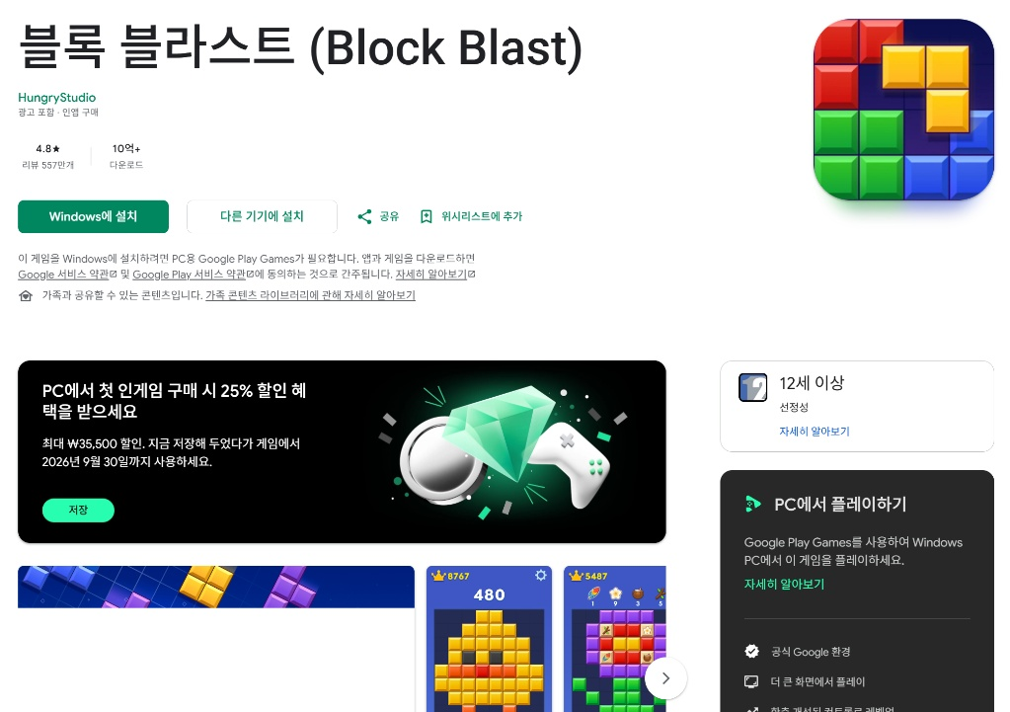  [참고자료 1-1] 구글플레이 공식 스토어  (10억+ 다운로드 글로벌 히트작) | 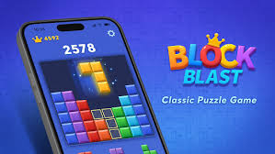  [참고자료 1-2] 블록블라스트 타이틀 배너  (직관적인 클래식 퍼즐 브랜드) | 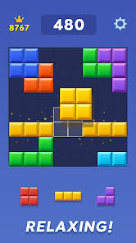  [참고자료 1-3] 인게임 플레이 화면  (8×8 격자 및 하단 블록 트레이)

✦ 1.2 아트 & 감성 벤치마킹: 말랑이(스퀴시) 완구 및 캐릭터
• 트렌드 분석: 쫀득한 촉감 완구 '말랑이(Squishy)'와 인기 캐릭터 '말랑핑' 등 친근한 젤리형 비주얼은 1020 세대의 대표적인 힐링 아이템입니다.
• 게임 내 접목: 무생물 사각 큐브 대신 표정이 살아있는 4색 말랑이 캐릭터를 적용하고, 로비에 '말랑이들을 톡톡 눌러보세요!' 쇼케이스 룸을 구현하여 촉각적 대리만족과 애착을 부여했습니다.
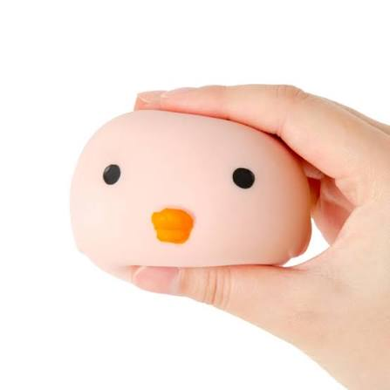  [참고자료 2-1] 쫀득한 촉감 완구 말랑이  (손가락으로 쥐는 스퀴시 인터랙션) | 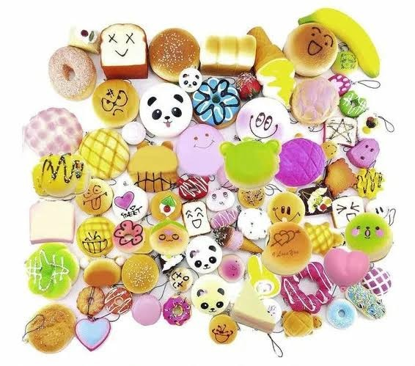  [참고자료 2-2] 다양한 말랑이 완구 컬렉션  (1020 키덜트 트렌드 소장 완구) | 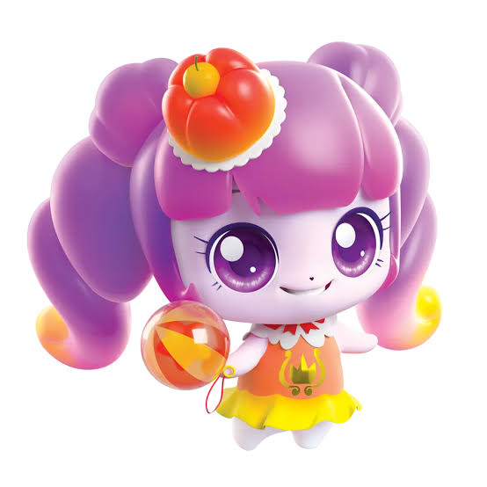  [참고자료 2-3] 인기 젤리 캐릭터 '말랑핑'  (친근하고 사랑스러운 감성 IP)

★ 2. 프로젝트 기본 사양 및 비교 (Overview)
비교 항목 | 기존 블록블라스트 | 말랑블라스트 (본 프로젝트)
비주얼 에셋 | 단색 기하학 큐브 (정적) | 감정이 살아있는 4색 말랑이 젤리 캐릭터
시간 시스템 | 시간 제한 없는 정적 턴제 | 타이머 게이지(Time Attack) 도입으로 박진감 극대화
전략 아이템 | 아이템 없음 (순수 배치) | SPIN (블록 회전), SKIP (블록 리롤) 탑재
메인 로비 | 단순 플레이 버튼 위주 | 상점·설정 및 말랑이 톡톡 만지기 쇼케이스 룸

★ 3. 실제 구현 프로토타입 UI/UX (Implementation)
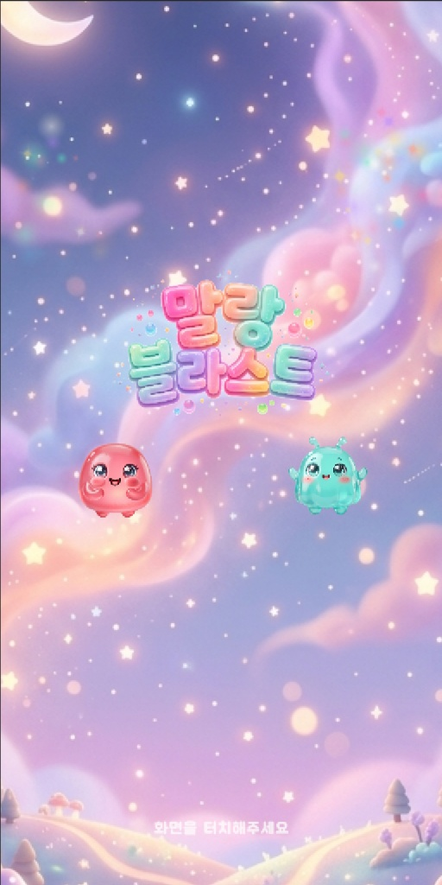  [그림 3-1] 타이틀 & 스플래시  (Scene_Title) | 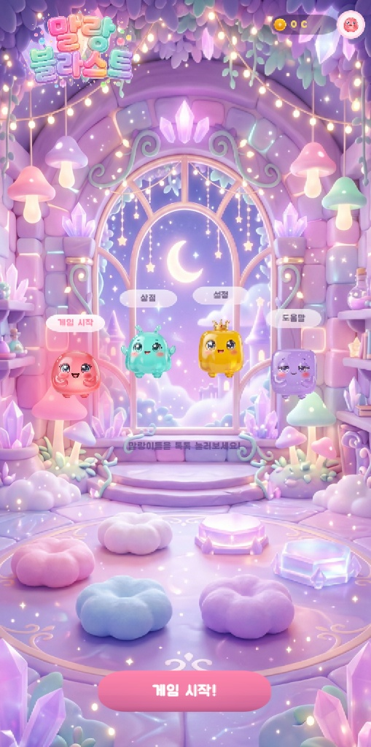  [그림 3-2] 로비 & 캐릭터 쇼케이스  (Scene_Lobby) | 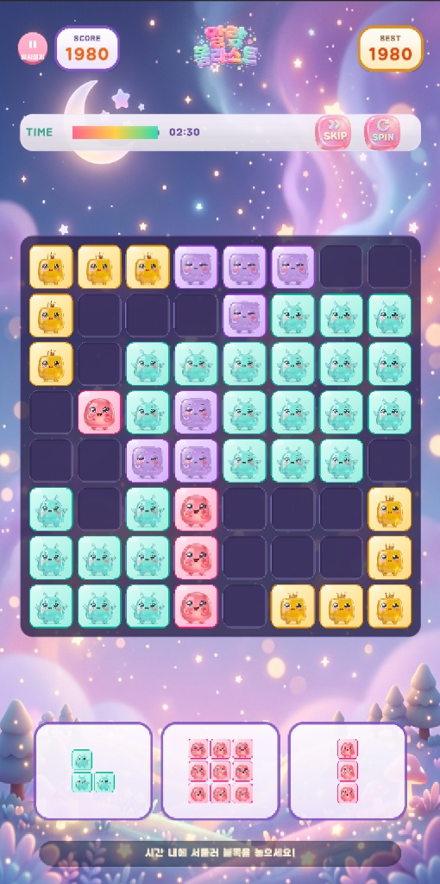  [그림 3-3] 8×8 인게임 퍼즐 보드  (Scene_InGame)

• [그림 3-1] 타이틀 화면: 달빛·별빛 파스텔 배경, 입체 타이틀 로고, 대표 말랑이 2종 및 '화면 터치' 가이드.
• [그림 3-2] 로비 쇼케이스: 수정 동굴 방 컨셉. '말랑이들을 톡톡 눌러보세요!' 터치 상호작용 및 게임 시작 버튼 배치.
• [그림 3-3] 인게임 화면: SCORE/BEST 스코어보드, TIME 제한 게이지(02:30), SKIP/SPIN 아이템, 8×8 보드 및 3구 블록 트레이.
★ 4. 에이전틱 AI (Antigravity MCP) 개발 프로세스
⚙️ 에이전틱 워크플로우 핵심
Antigravity MCP(Model Context Protocol)를 Unity Editor와 실시간 연동하여 AI가 C# 스크립트 작성, 씬 계층 구조 파악, 에디터 콘솔 에러 추적을 자율적으로 수행하는 개발 워크플로우를 완수했습니다.

• 그리드 & 콤보 엔진: 8×8 행렬 검사, 동시 가로/세로 소거 및 연쇄 콤보 가산 알고리즘 자동 구현.
• 드래그 & 스냅 핸들러: 터치 좌표를 Canvas 로컬 좌표로 매핑하고 유효 셀에 자석처럼 붙는 피드백 구축.
• 보조 아이템 시스템: SPIN(2차원 배열 90도 회전) 및 SKIP(무작위 블록 리필) 로직 모듈화.
• MCP 자율 디버깅 사례: 모바일 해상도 적용 시 터치 오프셋과 보드 피벗 불일치로 발생한 IndexOutOfRangeException 에러를 콘솔 로그 분석을 통해 스스로 좌표 보정식을 수정하여 완벽 해결.
★ 5. 기대 효과 및 향후 로드맵 (Roadmap)
• 기획적 성과: 검증된 퍼즐 메카닉과 대세 힐링 IP(말랑이)의 결합으로 높은 대중성과 감성적 몰입감 확보.
• 개발 생산성: Antigravity MCP를 통해 수일이 걸리던 유니티 프로토타이핑 일정을 단 몇 시간으로 단축.
• 고도화 계획: 블록 파괴 시 젤리 과즙 파티클 VFX, 쫀득한 손맛을 살린 햅틱 진동 연동, 장애물 스테이지 모드 확장.

